**«Историческая Витебщина. Полоцк»**

***30 октября 2021 года учащиеся 5 «В» класса в рамках плана по военно-патриотическому воспитанию, вместе со своим классным руководителем Бобровичем Артёмом Анатольевичем и родительским активом продолжили реализацию проекта «Белорусская кругосветка» и отправились в очередное увлекательное, исторически познавательное путешествие по Витебщине, посетили жемчужину Беларуси – Полоцк!***

***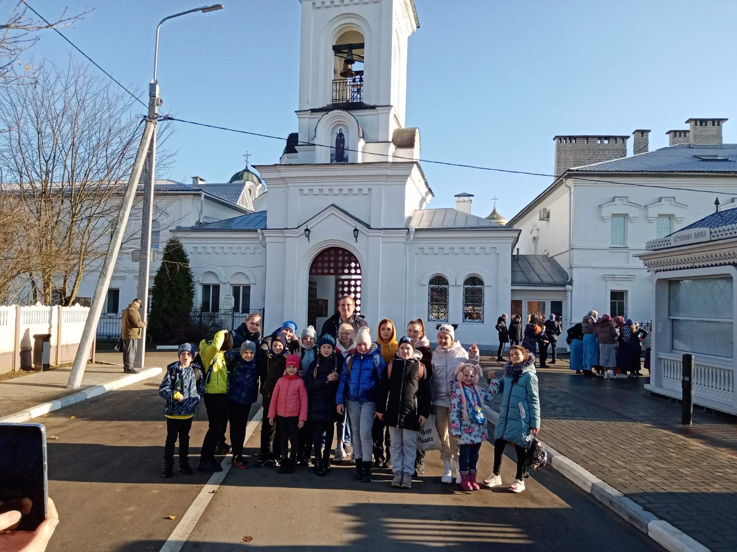***

***Полоцк – колыбель белорусской государственности и культуры. В нем родились княгиня Евфросиния Полоцкая, первопечатник Франциск Скорина, просветитель Симеон Полоцкий — слава и гордость белорусского народа. Полоцк впервые упоминается в «Повести временных лет» в 862 году. Город всегда управлялся самой древней из восточнославянских княжеств княжеской династией.***

***Только Полоцк может похвастаться единственным зданием в Беларуси с фресковой росписью 12 века – Спасо-Преображенской церковью. А неповторимый Софийский собор – памятник монументальной архитектуры 11 века, построенный князем Всеславом Чародеем.***

***Рассказ о Полоцке будет неполным, если не вспомнить опустошительные войны, свидетелем которых стал город. Выгодное географическое положение имело свои недостатки: по улицам города маршировали и солдаты Петра 2, и наполеоновские вояки, и гитлеровские захватчики. Самая страшная и разорительная была Великая Отечественная война. В Полоцке действовала гетто – лагерь для еврейского населения. Семь тысяч загубленных мирных евреев. Чудовищная цифра. Погиб каждый третий полочанин.***

***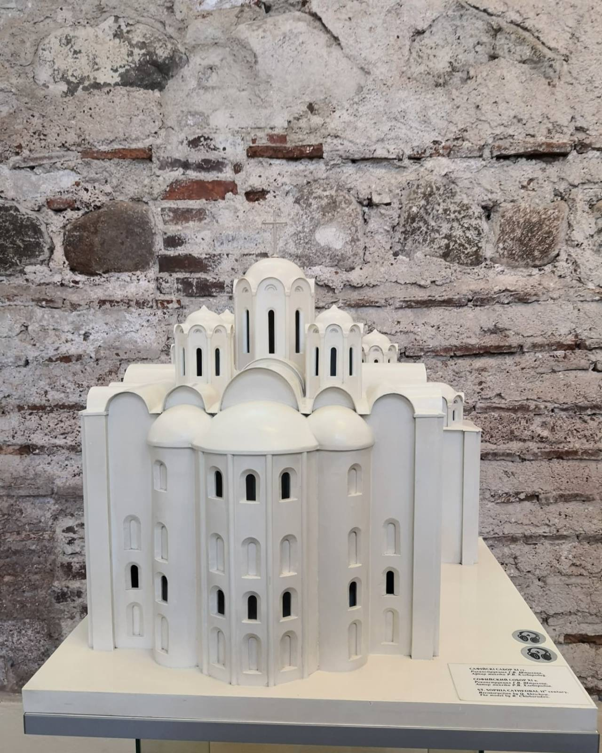***

***Полоцк – это историко-культурное наследие страны с самой богатой историей. А титулов и почетных званий в его копилке несчетное количество. Так, в 2010 году, Полоцк – жемчужина Беларуси, получил еще и почётное звание “Культурная столица”.***

***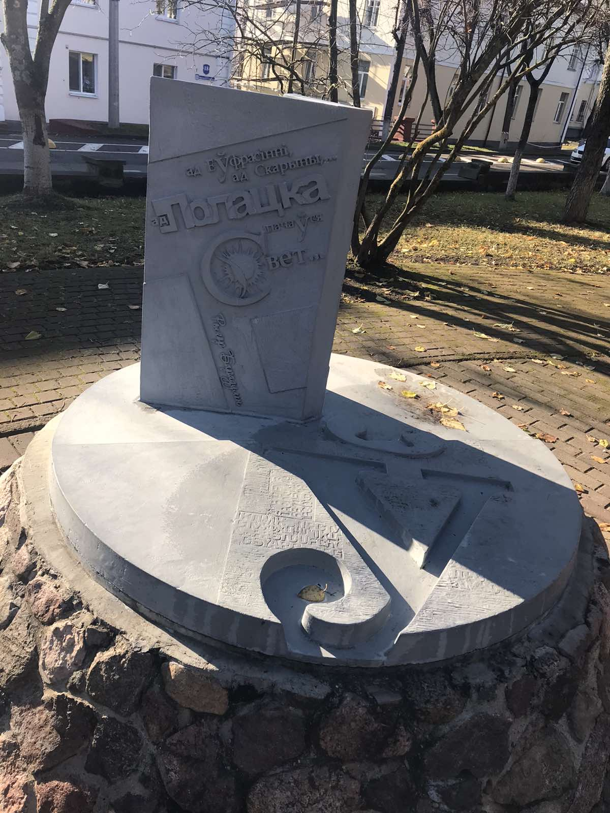***

***Осмотр достопримечательности Полоцка нужно начинать с Софийского собора, где одно из помещений было оборудовано под концертный зал с органом, и теперь здесь проводятся фестивали музыки. [Спасо-Евфросиниевский монастырь](https://vetliva.ru/tourism/what-to-see/spaso-efrosinievskiy-monastyr-v-polotske/" \o "История Полоцка и его мест" \t "_blank) - настоящая ценность для Беларуси, ведь это единственный сохранившийся древний полоцкий монастырь. Обратить своё внимание стоит и на***[***музей белорусского книгопечатания***](https://vetliva.ru/tourism/what-to-see/muzey-belorusskogo-knigopechataniya-v-polotske/)***, ведь именно в Полоцке родился Франциск Скорина. Но не только отраженной в архитектуре историей ценен Полоцк! Здесь находится памятник «***[***Географический центр Европы***](https://vetliva.ru/tourism/what-to-see/pamyatnik-geograficheskiy-tsentr-evropy-v-polotske/)***» и памятник***[***самой белорусской букве***](https://vetliva.ru/tourism/what-to-see/pamyatnik-bukve-v-polotske/)***на свете - букве Ў!***

***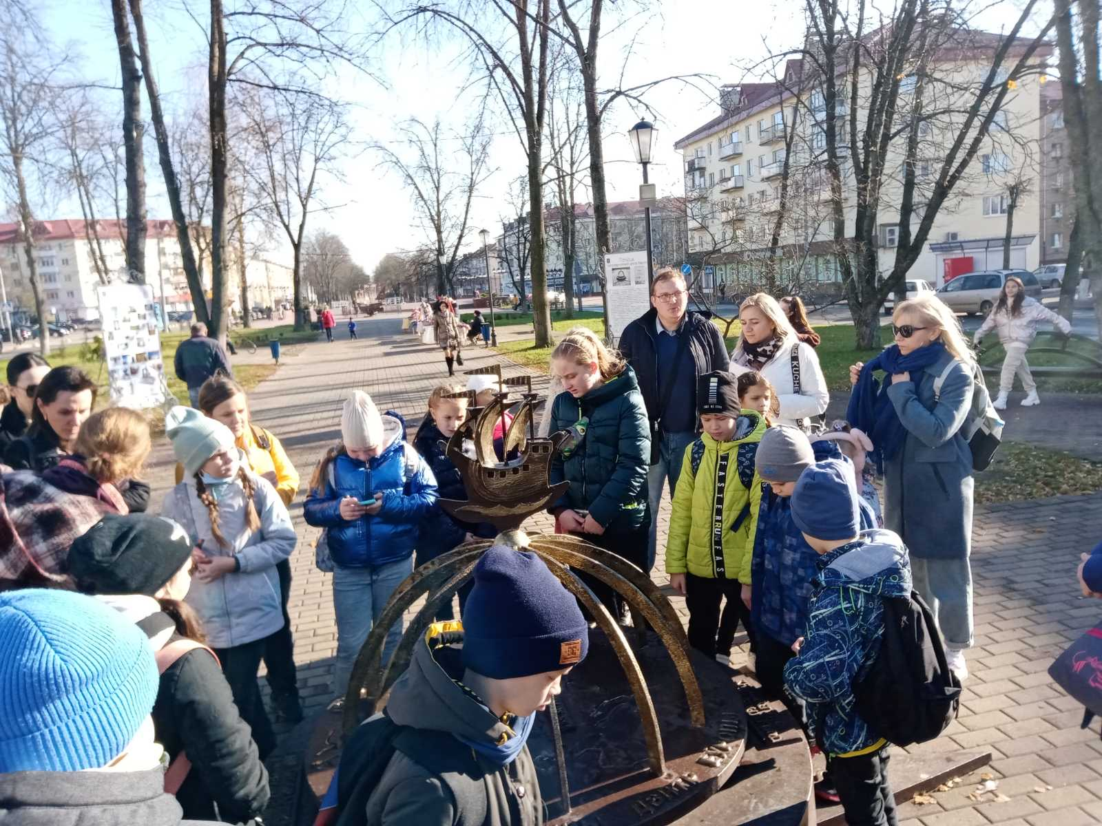***

***Продолжительный путь следования в комфортном вагоне поезда и почти 4 часа непрерывного эмоционального взаимодействия детей, педагогов и родителей благоприятно способствовал формированию здорового микроклимата, формированию чувства коллективизма, а главное историческому обогащению и расширению кругозора подрастающего поколения.***

******

***Основной целью данного экскурсионного путешествия стали, конечно же, показ исторической роли города и воспитание патриотизма.***

***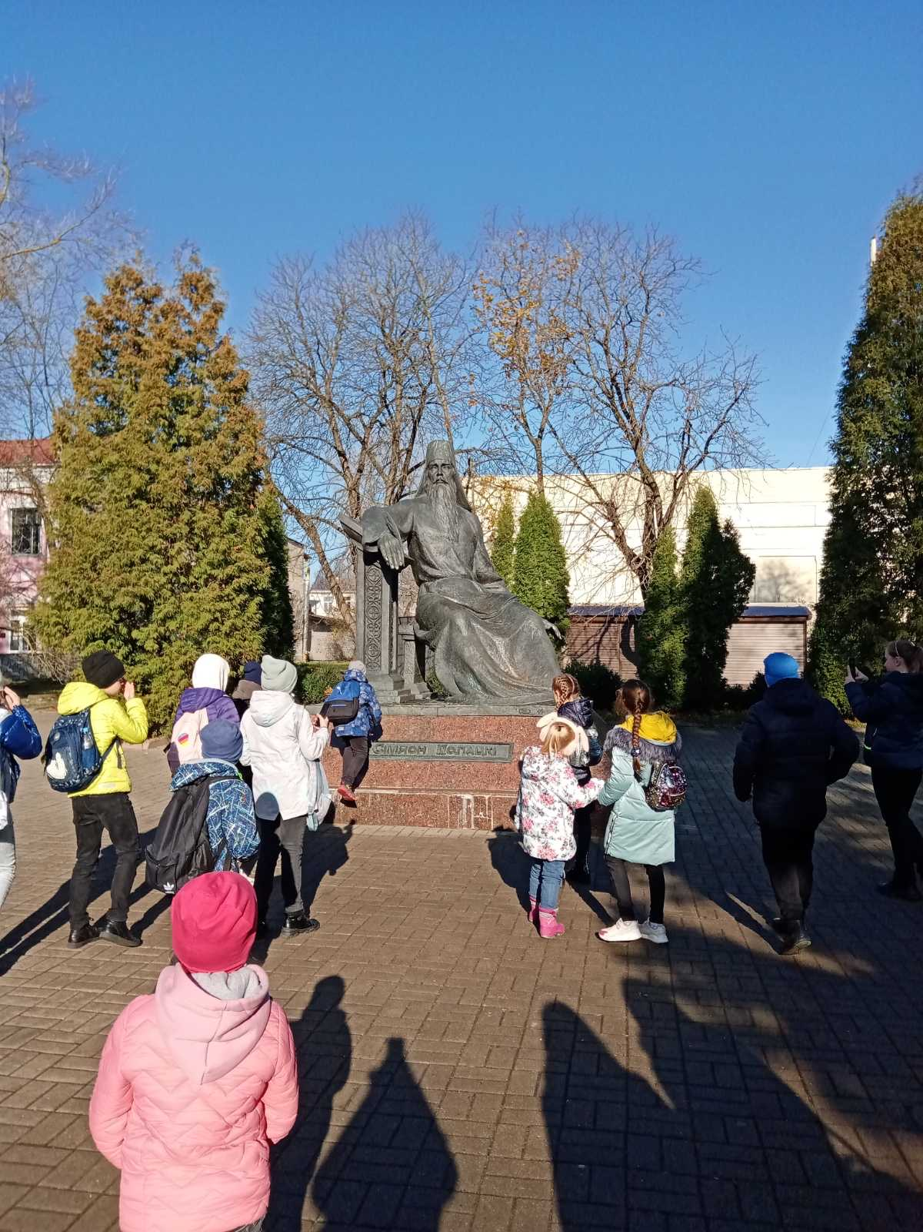***

***Получать знания, умения и навыки через призму реальности и сопричастности, идя по историческому городу и соприкасаясь с его жизнью куда занятнее и увлекательнее любых уроков в школьных классах.***

*октябрь, 2021*